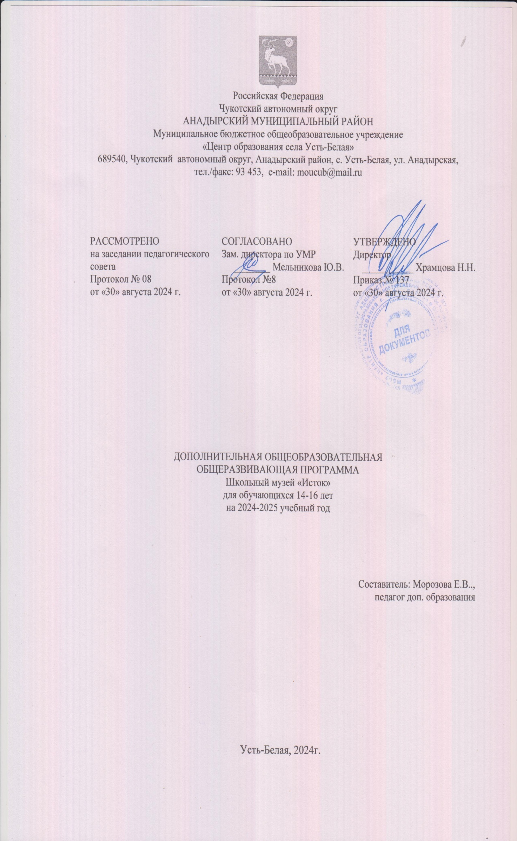

**Пояснительная записка**

Рабочая программа дополнительного образования общекультурного направления   «Школьный музей»   разработана на основе требований Федерального государственного образовательного стандарта основного общего образования.

Внеурочная деятельность является составной частью учебно-воспитательного процесса  и одной из форм организации свободного времени учащихся.   Воспитание детей происходит в любой момент их деятельности. Однако, наиболее продуктивно это воспитание осуществлять в свободное от обучения часы.

Одной из важнейших задач современной школы России является воспитание патриотизма у учащихся. Важнейшая миссия педагога – воспитать у юного поколения патриотизм, т.е. уважение к предкам, любовь к Родине, своему народу, сохранять традиции своей страны, формировать у школьников чувство национального самосознания.

У истинного патриота развито чувство долга перед Родиной. Народом, выражающееся в ответственности за свою страну, её честь, достоинство, могущество, независимость.

С этими задачами прекрасно справляется школьный музей.

**Цели:**

Целью деятельности школьного музея является создание  условий для достижения учащимися  необходимого для жизни в обществе социального опыта и формирования принимаемой обществом системы ценностей, создание условий для многогранного развития и социализации каждого учащегося в свободное от учёбы время. Создание воспитывающей среды, обеспечивающей активизацию социальных, интеллектуальных интересов учащихся в свободное время, развитие здоровой,  творчески растущей личности, с формированной гражданской ответственностью и правовым самосознанием, подготовленной к жизнедеятельности в новых условиях, способной на социально значимую практическую деятельность, реализацию добровольческих инициатив.

формирование уважительного отношения к нравственным ценностям прошлых поколений,

 развитие коммуникативных компетенций, навыков исследовательской работы учащихся,

поддержка и развитие творческих способностей детей.

формировать у учащихся гражданско-патриотические качества

**2. Основными задачами организации внеурочной деятельности детей являются:**

-усилить педагогическое влияние на жизнь учащихся в свободное от учебы время;

-организовать  общественно-полезную  и  досуговую деятельность  учащихся.

- способствовать ранней профилизации учащихся: знакомство с основами музейного дела и экскурсионной деятельности.

-оказать помощь в поисках «себя»;

-создать условия для индивидуального развития ребенка в избранной сфере внеурочной деятельности;

-развить опыт творческой деятельности, творческих способностей;

-создать условия для реализации приобретенных знаний, умений и навыков;

-развить опыт неформального общения, взаимодействия, сотрудничества;

-расширить рамки общения с социумом;

-воспитывать культуру досуговой деятельности обучающихся.

- формировать личностное, эмоционально окрашенное отношение к историческим фактам, воспитать любовь и уважение к прошлому своей страны;

- расширять исторический кругозор;

- сохранять и поддерживать традиции образовательного учреждения, формирующие особый «дух» школьного сообщества;

- служить целям совершенствования образовательного процесса средствами дополнительного обучения;

- воспитывать познавательные интересы и способности;

- способствовать овладению учащимися практическими навыками поисковой, исследовательской деятельности;

- способствовать развитию мыслительных, творческих, коммуникативных способностей учащихся;

**4.  Принципы программы:**

·  Включение учащихся в активную деятельность.

·  Доступность и наглядность.

·  Связь теории с практикой.

·  Учёт возрастных особенностей.

·  Сочетание индивидуальных и коллективных форм деятельности.

·  Целенаправленность и последовательность деятельности (от простого к сложному).

**Ожидаемые результаты программы.**

чувство гражданственности и патриотизма, гордости за принадлежность к своей нации, гордость за свою Родину;

высокий нравственный и культурный потенциал, способность корректировать своё общение с окружающими в соответствии с ситуацией, умение строить свою жизнь гармонично и нравственно

чувство личной ответственности за все происходящее в окружающем мире, потребность быть деятельным соучастником в общественной, учебной, трудовой и досуговой сферах жизни;

способность к творчеству, потребность в углубленном изучении какой – либо отрасли науки, умение самостоятельно добывать новые знания

физическое совершенство; умение избегать всего, что может вредить здоровью, адаптироваться и сознательно выбирать здоровый образ жизни.

**Воспитание социальной ответственности и компетентности:**

позитивное отношение, сознательное принятие роли гражданина;

умение дифференцировать, принимать или не принимать информацию, поступающую из социальной среды, СМИ, Интернета исходя из традиционных духовных ценностей и моральных норм;

первоначальные навыки практической деятельности в составе различных социокультурных групп конструктивной общественной направленности;

сознательное понимание своей принадлежности к социальным общностям (семья, классный и школьный коллектив, сообщество городского или сельского поселения, неформальные подростковые общности и др.), определение своего места и роли в этих сообществах;

знание о различных общественных и профессиональных организациях, их структуре, целях и характере деятельности;

**Воспитание нравственных чувств, убеждений, этического сознания:**

ценностное отношение к школе, своему селу, народу, России, к героическому прошлому и настоящему нашего Отечества;

знание традиций своей семьи и школы, бережное отношение к ним;

продолжать героические традиции многонационального российского народа;

начальный опыт применения знаний в труде, общественной жизни, в быту;

 умение применять знания, умения и навыки для решения проектных и учебно-исследовательских задач;

 умение организовать процесс самообразования, творчески и критически работать с информацией из разных источников;

начальный опыт разработки и реализации индивидуальных и коллективных комплексных учебно-исследовательских проектов; умение работать со сверстниками в проектных или учебно-исследовательских группах;

умение планировать трудовую деятельность, рационально использовать время, информацию и материальные ресурсы, соблюдать порядок на рабочем месте, осуществлять коллективную работу, в том числе при разработке и реализации учебных и учебно-трудовых проектов;

**5.  Направления реализации программы**

1.  Создание оптимального педагогически организованного пространства проведения учащимися свободного времени.

2.  Проведение необходимых для оптимальной занятости учащихся в свободное от учёбы время организационно-управленческих мероприятий.

3.  Совершенствование содержания, форм и методов занятости учащихся в свободное от учёбы время.

4.  Информационная поддержка занятости учащихся в свободное время.

5.  Научно-методическое обеспечение занятости учащихся во внеурочное время.

**Содержание курса программы**

**Вводное  занятие.**

Знакомство с понятием «музей». Знакомство с программой работы. Инструктаж по технике безопасности.

**Основы музейных знаний. О чем будет рассказывать школьный музей.**

Понятие «школьный музей». Профили школьных музеев. Принцип работы школьного музея: связь с современностью, учебно-исследовательская и поисковая работа, связь с общественностью, ветеранами, проживающими в селе, ветеранами педагогического труда, родителями.

**Как записывать воспоминания. Краеведческий дневник.**

Проведение встреч, запись воспоминаний и рассказов. Точность и достоверность записей. Правила фиксирования воспоминаний, рассказов в электронный. Требования к ведению краеведческого электронного дневника. Разработка приложения по «Страницам школьного музея»

**Изучение архивных документов.**

Обращение с документами. Необходимость их полной сохранности.

**Как оформить выставку, музейную экспозицию.**

Содержание экспозиции школьного музея. Этапы создания музейной экспозиции: изучение и отбор материалов, изготовление текстов, аннотаций, элементов оформления. Оформление постоянных и временных выставок.

**Как подготовить доклад, экскурсию**

Выбор темы доклада, экскурсии, изучение различных источников информации, подготовка текста. Отбор экспонатов в зависимости от темы доклада или экскурсии.

**Как вести экскурсию**

Маршрут экскурсии. Использование  различных методов и приемов в ходе экскурсии. Приемы сравнительной и мыслительной реконструкции. Требования к языку экскурсовода.

**Краеведение. Историческое прошлое нашего края.**

 Прошлое Чукотского АО

**Научно-исследовательская деятельность школьного музея.**

Подготовка научно-исследовательских работ.

Участие в историко-краеведческих конкурсах и конференциях различного уровня

**Календарно-тематическое планирование.**

|  |  |  |
| --- | --- | --- |
| №  п/п | Тема | Количество часов |
| Всего |
|
|  | **Вводное занятие.** Инструктаж по ТБ. Что такое музей. | 1 |
| 2 | **Основы музейных знаний.**  О чем будет рассказывать школьный музей. Его основные разделы | 3 |
| 3 | Где и как собирать материалы для музея. | 2 |
| 4 | Экскурсия в школьный музей, знакомство с фондом музея. | 4 |
| 5 | Работа с историческими источниками. | 4 |
| 6 | Изучение архивных документов | 5 |
| 7 | Оцифровка материала в условиях школьного музея | 15 |
| 8 | Как оформить выставку, музейную экспозицию | 4 |
| 9 | Как подготовить доклад, экскурсию | 1 |
| 10 | Методы проведения экскурсий | 4 |
| 11 | **Краеведение**  Историческое прошлое нашего края. | 15 |
| 12 | Методика проведения социологического опроса | 1 |
| 13 | Секреты хорошего интервью | 1 |
| 14 | Правила записи воспоминаний.Краеведческий электронный дневник. Разработка приложения по «Страницам школьного музея» | 2 |
| 15 | **Научно-исследовательская деятельность школьного музея.**Подготовка научно-исследовательских работ для участия в  конференции, районном конкурсе  творческих работ по  краеведению | 6 |
|  | Итого | 68 |

**Учебно-методическое сопровождение:**

Работа со школьниками в краеведческом музее: Сценарии занятий/ Под ред. Н.М. Ланковой - М.: ВЛАДОС,2001.

2. Голышева Л.Б. Музейная педагогика/Преподавание истории в школе №2, 2016 г.

3. Емельянов Б.В. Экскурсоведение /.Емельянов Б.В. - М.,2017.

4. Музей и школа: пособие для учителя / под ред. Кудриной Т.А..-М.,2015.

5. Примерные программы внеурочной деятельности. Начальное и основное образование/(Горский В.А, Тимофеев А.А.); под ред. Горского В.А.-М.:Просвещение, 2015 г.

**Материально техническое обеспечение:**

Фонд школьного музея, мультимедийное оборудование (компьютер, проектор)